**Трансформация HTML + CSS**

**Теория** /* <https://html5book.ru/css3-transform/> */

Свойство transform задаёт вид преобразования элемента. Свойство описывается с помощью **функций трансформации**, которые смещают элемент относительно его текущего положения на странице или изменяют его первоначальные размеры и форму.

Свойство не наследуется.

|  |  |
| --- | --- |
| **Функция** | **Описание** |
| none | Значение по умолчанию, означает отсутствие трансформации. Также отменяет трансформацию для элемента из группы трансформируемых элементов. |
| matrix(a, c, b, d, x, y) | Смещает элементы и задает способ их трансформации, позволяя объединить несколько функций 2D-трансформаций в одной. В качестве трансформации допустимы поворот, масштабирование, наклон и изменение положения. Значение a изменяет масштаб по горизонтали. Значение от 0 до 1 уменьшает элемент, больше 1 — увеличивает. Значение c деформирует (сдвигает) стороны элемента по оси Y, положительное значение — вверх, отрицательное — вниз. Значение b деформирует (сдвигает) стороны элемента по оси X, положительное значение — влево, отрицательное — вправо. Значение d изменяет масштаб по вертикали. Значение меньше 1 уменьшает элемент, больше 1 — увеличивает. Значение x смещает элемент по оси X, положительное — вправо, отрицательное — влево. Значение y смещает элемент по оси Y, положительное значение — вниз, отрицательное — вверх. |
| translate(x,y) | Сдвигает элемент на новое место, перемещая относительно обычного положения вправо и вниз, используя координаты X и Y, не затрагивая при этом соседние элементы. Если нужно сдвинуть элемент влево или вверх, то нужно использовать отрицательные значения. |
| translateX(n) | Сдвигает элемент относительно его обычного положения по оси X. |
| translateY(n) | Сдвигает элемент относительно его обычного положения по оси Y. |
| scale(x,y) | Масштабирует элементы, делая их больше или меньше. Значения от 0 до 1 уменьшают элемент. Первое значение масштабирует элемент по ширине, второе — по высоте. Отрицательные значения отображают элемент зеркально. |
| scaleX(n) | Функция масштабирует элемент по ширине, делая его шире или уже. Если значение больше единицы, элемент становится шире, если значение находится между единицей и нулем, элемент становится уже. Отрицательные значения отображают элемент зеркально по горизонтали. |
| scaleY(n) | Функция масштабирует элемент по высоте, делая его выше или ниже. Если значение больше единицы, элемент становится выше, если значение находится между единицей и нулем — ниже. Отрицательные значения отображают элемент зеркально по вертикали. |
| rotate(угол) | Поворачивает элементы на заданное количество градусов, отрицательные значения от -1deg до -360deg поворачивают элемент против часовой стрелки, положительные — по часовой стрелке. Значение rotate(720deg) поворачивает элемент на два полных оборота. |
| skew(x-угол,y-угол) | Используется для деформирования (искажения) сторон элемента относительно координатных осей. Если указано одно значение, второе будет определено браузером автоматически. |
| skewX(угол) | Деформирует стороны элемента относительно оси X. |
| skewY(угол) | Деформирует стороны элемента относительно оси Y. |
| initial | Устанавливает значение свойства в значение по умолчанию. |
| inherit | Наследует значение свойства от родительского элемента. |

**№1 Текст с наклоном**

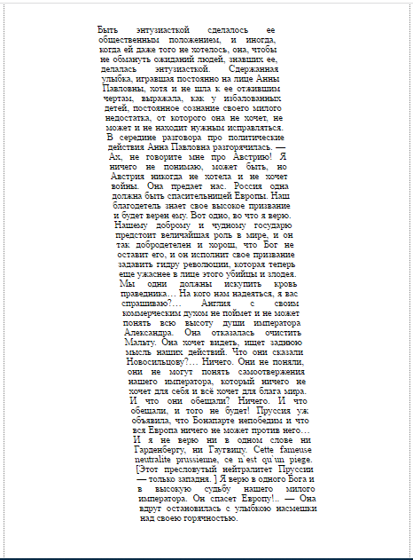

**Б**ыть энтузиасткой сделалось ее общественным положением, и иногда, когда ей даже того не хотелось, она, чтобы не обмануть ожиданий людей, знавших ее, делалась энтузиасткой. Сдержанная улыбка, игравшая постоянно на лице Анны Павловны, хотя и не шла к ее отжившим чертам, выражала, как у избалованных детей, постоянное сознание своего милого недостатка, от которого она не хочет, не может и не находит нужным исправляться.

**В** середине разговора про политические действия Анна Павловна разгорячилась.

— **А**х, не говорите мне про Австрию! Я ничего не понимаю, может быть, но Австрия никогда не хотела и не хочет войны. Она предает нас. Россия одна должна быть спасительницей Европы. Наш благодетель знает свое высокое призвание и будет верен ему. Вот одно, во что я верю. Нашему доброму и чудному государю предстоит величайшая роль в мире, и он так добродетелен и хорош, что Бог не оставит его, и он исполнит свое призвание задавить гидру революции, которая теперь еще ужаснее в лице этого убийцы и злодея. Мы одни должны искупить кровь праведника… На кого нам надеяться, я вас спрашиваю?… Англия с своим коммерческим духом не поймет и не может понять всю высоту души императора Александра. Она отказалась очистить Мальту. Она хочет видеть, ищет заднюю мысль наших действий. Что они сказали Новосильцову?… Ничего. Они не поняли, они не могут понять самоотвержения нашего императора, который ничего не хочет для себя и всё хочет для блага мира. И что они обещали? Ничего. И что обещали, и того не будет! Пруссия уж объявила, что Бонапарте непобедим и что вся Европа ничего не может против него… И я не верю ни в одном слове ни Гарденбергу, ни Гаугвицу. Cette fameuse neutralite prussienne, ce n`est qu`un piege. [Этот пресловутый нейтралитет Пруссии — только западня. ] Я верю в одного Бога и в высокую судьбу нашего милого императора. Он спасет Европу!.. — Она вдруг остановилась с улыбкою насмешки над своею горячностью.

**№2 Спутник земли**

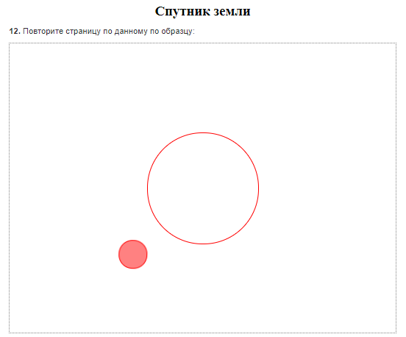

Спутник Земли выполняет оборот за 8 секунд, при вращении меняется цвет спутника.

**№3 Трансформация при наведении курсора (повторить пример)**

